NHIỆM VỤ KHOA HỌC CÔNG NGHỆ
‟NGHIÊN CỨU THIẾT KẾ, CHẾ TẠO VÀ LẮP ĐẶT THỬ NGHIỆM THIẾT BỊ TỰ ĐỘNG XẢ GIÓ DỪNG TÀU KHI TRẬT BÁNH TRÊN TOA XE KHÁCH (KHỔ ĐƯỜNG 1M) CỦA TỔNG CÔNG TY ĐƯỜNG SẮT VIỆT NAM”
Đơn vị chủ trì: Công ty Cổ phần Vận tải Đường sắt - Chi nhánh Toa xe Sài Gòn.
Chủ nhiệm Đề tài: Ông Đào Văn Sơn.
Năm 2024, Công ty Cổ phần Vận tải Đường sắt - Chi nhánh Toa xe Sài Gòn đã nghiên cứu và thực hiện thành công nhiệm vụ KHCN cấp Tổng công ty ĐSVN “Nghiên cứu thiết kế, chế tạo và lắp đặt thử nghiệm thiết bị tự động xả gió dừng tàu khi trật bánh trên toa xe khách (khổ đường 1 m) của Tổng công ty ĐSVN”. Nhiệm vụ KHCN trên đã được Hội đồng KHCN Tổng công ty nghiệm thu đánh giá kết quả xếp loại: Xuất sắc.
1. Sự cần thiết, tính cấp bách và thực tiễn của đề tài
Tổng công ty ĐSVN đang quản lý khai thác hơn 1.000 toa xe khách với nhiều chủng loại toa xe, nhiều loại giá chuyển hướng.
Các đoàn tàu khách chạy tốc độ cao nhằm đáp ứng nhu cầu vận chuyển của hành khách tuy đã có trưởng tàu, nhân viên trên tàu nhưng khi xảy ra sự cố trật bánh toa xe thì vẫn cần thời gian để xử lý dừng tàu dù trưởng tàu, nhân viên trên tàu phát hiện kịp thời (thời gian di chuyển đến và tác nghiệp mở van hãm khẩn). Thời gian xử lý dừng tàu khi trật bánh toa xe càng kéo dài thì thiệt hại cho cơ sở hạ tầng cũng như hư hỏng bộ phận chạy của toa xe càng lớn.
Để khắc phục sự cố trật bánh ở toa xe khách kéo dài, giảm thiệt hại về kinh tế, việc cần phải có thiết bị tự động phát hiện sớm và xả gió gây tác dụng hãm để dừng toa xe khách khi bị trật bánh. Tuy rằng trên thế giới đã có một số thiết bị với chức năng trên, tuy nhiên với giá thành khá cao của thiết bị nhập khẩu và không chủ động được về mặt công nghệ dẫn tới việc áp dụng rộng rãi trên tuyến Đường sắt Việt Nam là sẽ gặp nhiều khó khăn cả về kinh phí lẫn công tác sửa chữa và bảo dưỡng.
Từ các lý do trên, việc nghiên cứu thực hiện đề tài ‟Nghiên cứu thiết kế, chế tạo và lắp đặt thử nghiệm thiết bị tự động xả gió dừng tàu khi trật bánh trên toa xe khách (khổ đường 1m) của Tổng công ty ĐSVN” là một yêu cầu thiết thực và cấp thiết. Sản phẩm của đề tài sẽ góp phần nâng cao hiệu quả sản xuất kinh doanh của Tổng công ty ĐSVN và các đơn vị thành viên.
2. Kết quả nghiên cứu
Nghiên cứu, thiết kế, chế tạo thành công bộ thiết bị tự động xả gió dừng tàu khi trật bánh trên toa xe khách và lắp đặt thử nghiệm tại xưởng, thử động trên toa xe CVPĐ 81623 theo đề cương được phê duyệt.
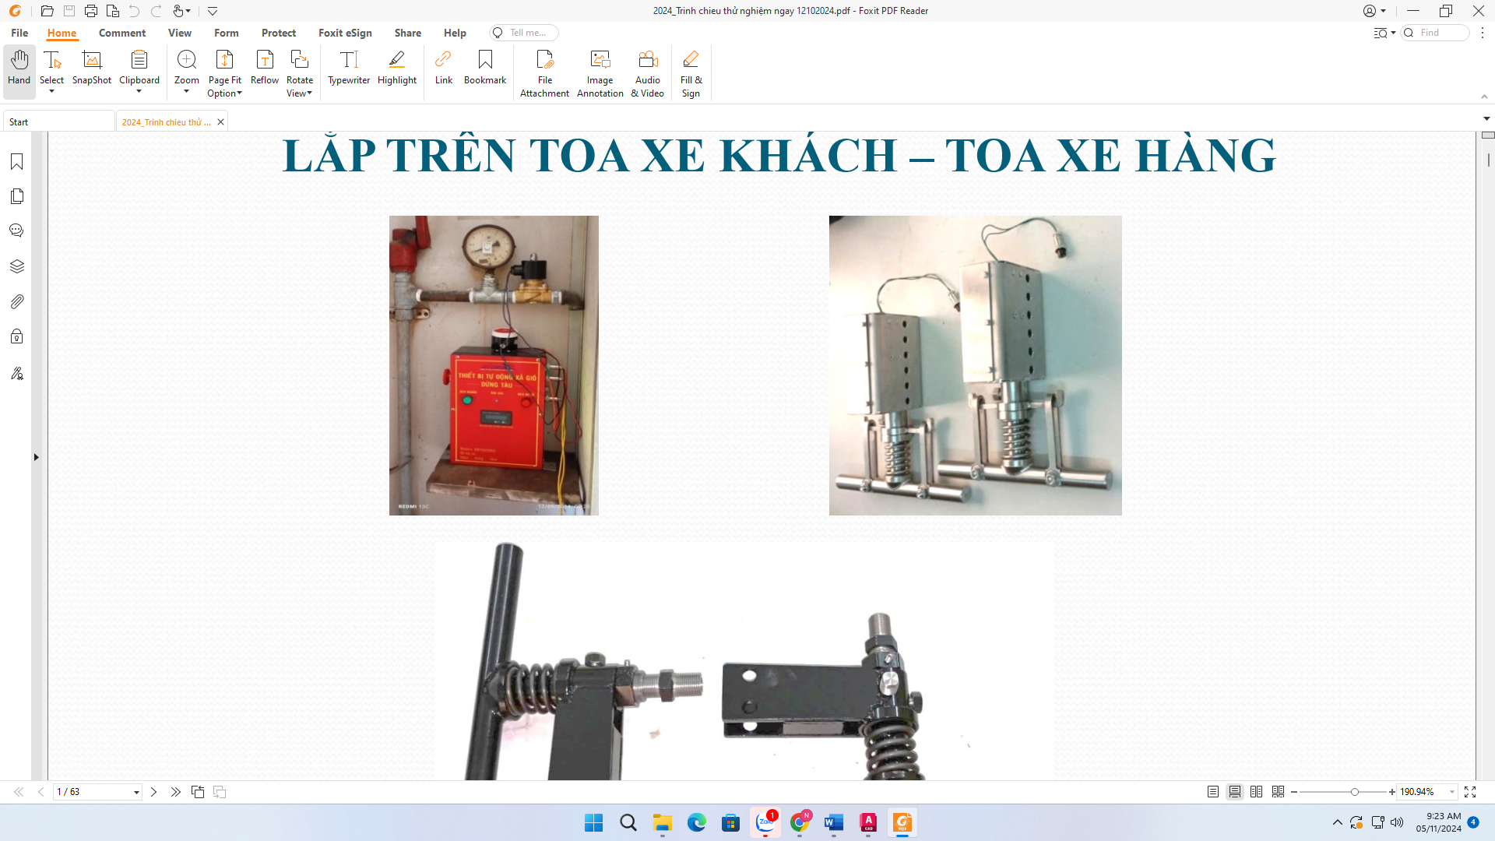
Bộ thiết bị tự động xả gió dừng tàu khi trật bánh trên toa xe khách (khổ đường 1 m) có cấu tạo gồm 02 bộ phận chính gồm: Bộ phận phát hiện trật bánh được lắp trên khung giá chuyển hướng và bộ phận xử lý được lắp đặt trên thùng xe.
Hình 1: Bộ phận phát hiện trật bánh Hình 2: Bộ phận xử lý
Khi toa xe bị trật bánh, bộ phận phát hiện trật bánh va chạm với đường ray làm con trượt đi lên, đóng công tắc hành trình lắp trên đầu con trượt, cung cấp tín hiệu điện cho bộ phận xử lý tác dụng mở van điện từ lắp trên đường ống hãm khẩn xả gió từ ống gió chính ra ngoài gây tác dụng hãm đoàn tàu.
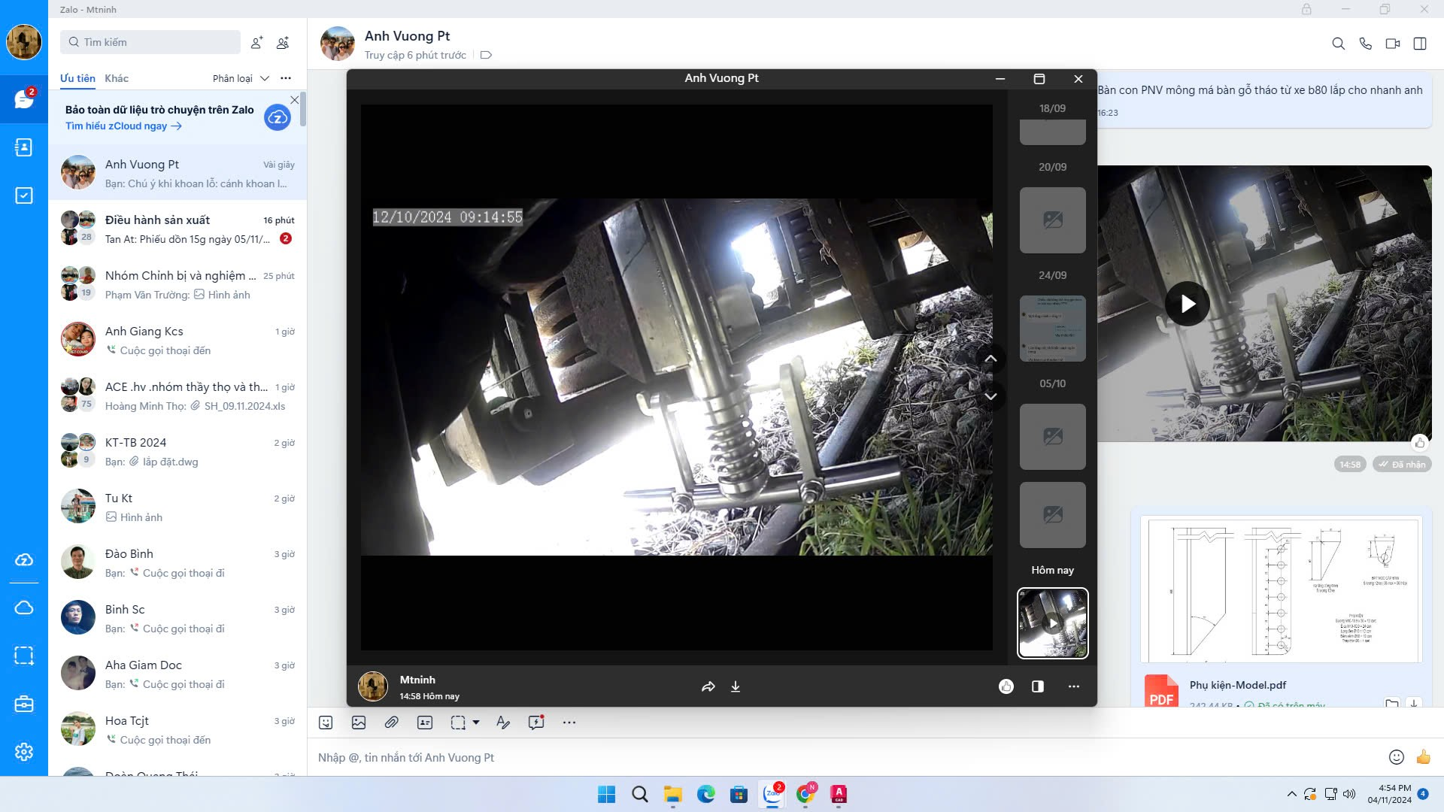
Hình 3: Lắp đặt bộ phận phát hiện trật bánh trên giá chuyển hướng
Bộ thiết bị tự động xả gió dừng tàu khi trật bánh trên toa xe khách lắp cho toa xe khách phải đáp ứng các yêu cầu:
- Có chức năng phát hiện tức thời bánh xe bị trật bánh và xả gió đường gió chính gây tác dụng hãm để dừng toa xe khách tại các khu gian đường ray nổi khổ đường 1m (trừ các vị trí ray chìm hoặc mặt ray xấp xỉ mặt nền như sân ga, đường ngang...) trong thời gian nhỏ hơn 10 giây hoặc khoảng cách dưới 15m tính từ điểm leo ở tốc độ đoàn tàu từ 20 ÷ 25km/h.
- Có cấu tạo phù hợp với tất cả các loại xe khách chạy khổ đường 1m hiện có của Tổng công ty ĐSVN. Các linh kiện của thiết bị phải chống nước, có vỏ bảo vệ chống va đập và chống kẹt do bụi bẩn.
- Việc lắp đặt thiết bị lên toa xe khách phải thuận lợi trong công tác kiểm tra, khám chữa; không làm thay đổi hoặc suy giảm đến đặc tính và hoạt động của toa xe; không vi phạm khổ giới hạn toa xe theo quy định. Phải có van khóa đường gió nhánh từ đường gió chính của toa xe tới thiết bị.
- Thiết bị không tự xả gió gây tác dụng hãm do toa xe xóc lắc, nhảy tức thời khi qua mối nối ray, khi toa xe vào đường cong, đường nghiêng hoặc lệch tải trong giới hạn cho phép theo quy định.
- Nguồn điện cấp cho thiết bị dùng bình ắc quy có chế độ sạc đầy xả khi dùng và lưu điện dự trữ từ 30-50 ngày.
- Khi toa xe bị trật bánh, thiết bị xả gió gây hãm đoàn tàu tương đương như giật van khẩn cấp hãm hãm đoàn tàu.
- Có khả năng mở rộng để lắp cho toa xe khách khổ đường 1,435mm và toa xe hàng của ĐSVN.
3. Khả năng ứng dụng và hiệu quả kinh tế
- Khả năng ứng dụng: Tổng công ty Đường sắt Việt Nam và các đơn vị thành viên quản lý vận dụng toa xe khách.
- Hiệu quả kinh tế:
+ Giảm thiểu các hư hỏng về phương tiện và cơ sở hạ tầng khi trật bánh toa xe bị trật bánh.
+ Rút ngắn thời gian khắc phục hậu quả khi trật bánh toa xe từ đó hạn chế bớt tắc nghẽn giao thông đường sắt và biểu đồ chạy tàu.
+ Làm chủ được công nghệ, góp phần phát triển ngành đường sắt.
4. Địa chỉ lưu trữ kết quả nghiên cứu
Hồ sơ và báo cáo thuyết minh đề tài được lưu trữ tại Ban Hợp tác quốc tế & Khoa học công nghệ, Tổng công ty Đường sắt Việt Nam. Địa chỉ: Số 118 Lê Duẩn, Hà Nội.

